Verwandte Themen
Bremsstrahlung, charakteristische Röntgenstrahlung, Bragg-Streuung, Absorptionsgesetz, Massenabsorptionskoeffizient, Absorptionskanten, Halbwertsdicke, Fotoeffekt, Compton- Effekt, Paarbildung.
Prinzip
Die von einer Röntgenröhre emittierte polychromatische Röntgenstrahlung wird mit Hilfe eines Einkristall nach ihrer Energie gefiltert. Die dann von dem Kristall ausgehende monochromatische Strahlung wird als Primärstrahlung benutzt, um das Absorptionsverhalten verschiedener Metallfolien mit unterschiedlichen Dicken zu untersuchen.
Material
1 | XR 4.0 X-ray expert unit, Röntgengerät 35 kV | 09057-99
1 | X-ray Goniometer für Röntgengerät 35 kV | 09057-10
1 | X-ray Einschub mit Kupfer-Röntgenröhre | 09057-50
1 | Zählrohr Typ B | 09005-00
1 | X-ray LiF-Einkristall in Halter | 09056-05
1 | X-ray Blendentubus d = 2 mm | 09057-02
1 | X-ray Absorptionssatz für Röntgenstrahlen | 09056-02
1 | XR measure 4.0 software | 14414-61
1 | Datenkabel USB Steckertyp A/B | 14608-00
 | Zusätzlich erforderlich
 | PC, Windows® XP oder höher

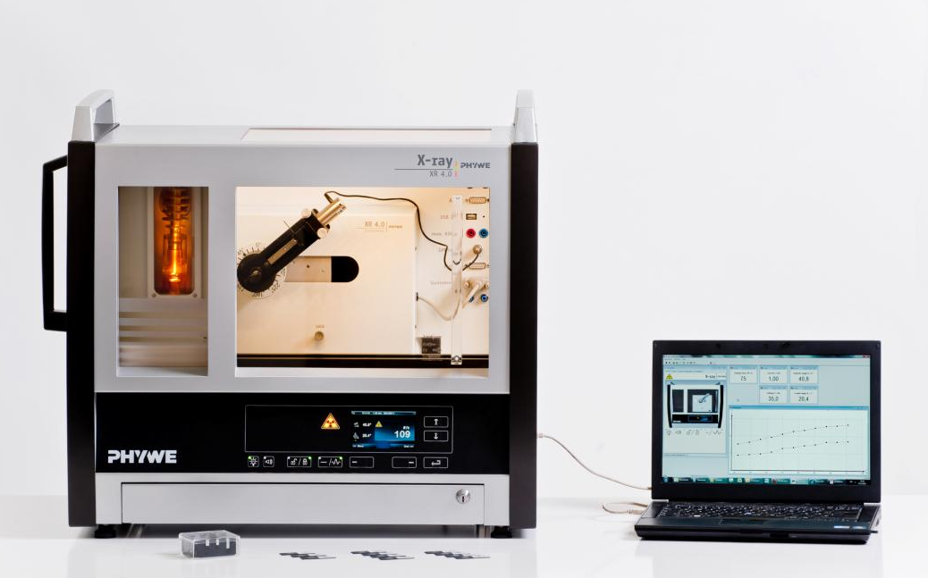
Abb. 1: P2541101
Dieser Versuch ist in den Erweiterungssets „XRP 4.0 X-ray Festkörper“ und „XRC 4.0 X-ray Charakterisierung“ enthalten.
Optional kann der Versuch auch mit einer Wolfram-Röntgenröhre (09057-80) durchgeführt werden.
Aufgaben
- Bestimmen Sie die Schwächung der Röntgenstrahlung durch Aluminium- und Zinkfolien verschiedener Dicke für zwei verschiedene Wellenlängen der Primärstrahlung.
- Ermitteln Sie den Massenabsorptionskoeffizienten μ/ρ für Aluminium-, Zink- und Zinnabsorber mit konstanter Dicke als Funktion der Wellenlänge der Primärstrahlung. Die Gültigkeit von μ/ρ = f(λ³) ist graphisch zu bestätigen.
- Bestimmen Sie die Absorptionskoeffizienten μ von Kupfer und Nickel als Funktion der Wellenlänge der Primärstrahlung. Aus der graphischen Darstellung sind die Energien der entsprechen K-Schalen zu ermitteln. Die Gültigkeit von μ/ρ = f(λ³) ist zu bestätigen.

Aufbau
Schließen Sie das Goniometer und das Geiger-Müller-Zählrohr an die entsprechenden Buchsen im Experimentierraum an (siehe Kennzeichnung in Abb. 2). Der Goniometerblock mit eingesetztem Analysatorkristall soll sich in der rechten Endposition befinden. Das Geiger-Müller-Zählrohr mit seiner Halterung wird am hinteren Anschlag der Führungsstangen arretiert. Vergessen Sie nicht, die Zählrohr-Blende vor dem Zählrohr zu montieren (Siehe Abb. 3).
Der Blendentubus mit 2-mm-Durchmesser wird zur Kollimierung des Röntgenstrahls in den Strahlausgang des Röhreneinschubs eingesetzt.
Hinweis
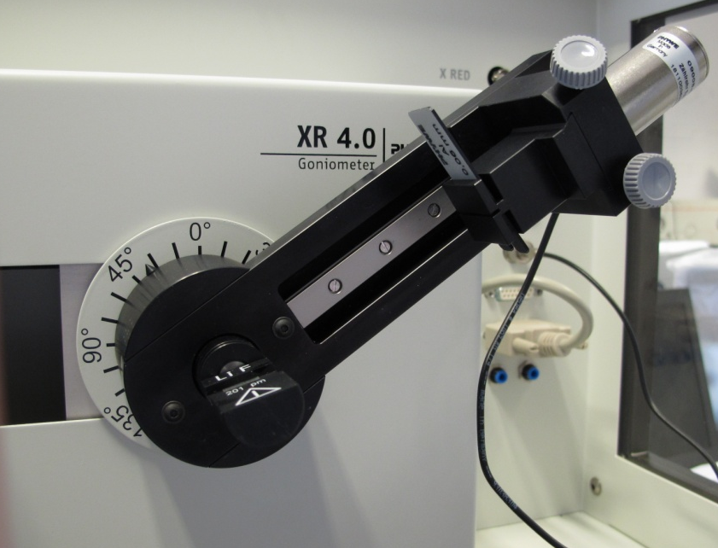
Rechte Endposition Goniometer
Montierter Kristall
Zählrohr-Blende mit Absorptionsfolie
GM-Zählrohr
Abb. 3: Versuchsaufbau am Goniometer
Details zur Bedienung des Röntgengeräts und des Goniometers sowie zum Umgang mit den Einkristallen entnehmen Sie bitte den entsprechenden Bedienungsanleitungen.
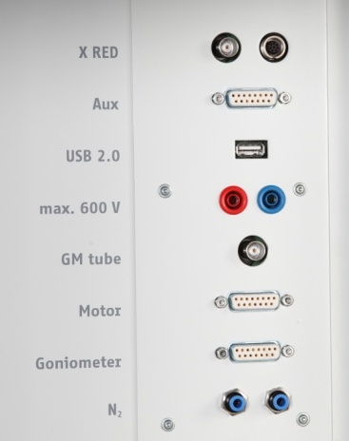
Abb. 2: Anschlüsse im Experimentierraum
Durchführung
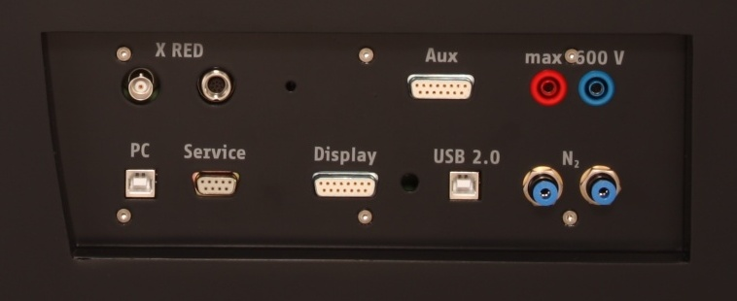
Abb. 4: Anschluss des Computers
- Der PC und das Röntgengerät werden mit Hilfe des Datenkabels über die USB Buchse verbunden (der entsprechende Anschluss am Röntgengerät ist in Abb. 4 gekennzeichnet).
- Starten Sie nun das „Measure“-Programm: das Röntgengerät erscheint auf dem Bildschirm.
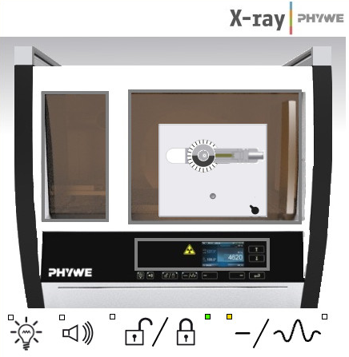
Einstellung des Goniometers
Einstellung der Röntgenröhre
Abb. 5: Teil der Bedienoberfläche in der Software
- Indem Sie die verschiedenen Funktionen auf und unter dem abgebildeten Gerät anklicken, können Sie nun das Gerät vom Computer aus bedienen. Alternativ können die Parameter auch am Gerät geändert werden – das Programm übernimmt die entsprechenden Einstellungen automatisch.
- Wenn Sie auf den Experimentierraum klicken (siehe rote Kennzeichnung in Abb. 5), können Sie die Parameter für das Experiment verändern.
- Wenn Sie auf die Röntgenröhre klicken (siehe rote Kennzeichnung in Abb. 5), können Sie Spannung und Strom der Röntgenröhre ändern.
- Starten Sie das Experiment, indem Sie auf den roten Kreis klicken:
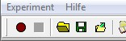
- Nach der Messung erscheint die Abfrage:
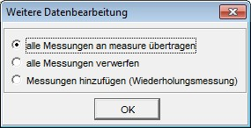
Markieren Sie den ersten Punkt und bestätigen Sie mit OK. Die Messwerte werden nun direkt an die Software measure übertragen.
- Am Ende dieser Versuchsanleitung ist eine kurze Einführung in die Auswertung der erhaltenen Spektren angefügt.

Hinweis
Eine Bestrahlung des Geiger-Müller-Zählrohres durch den primären Röntgenstrahl sollte über einen längeren Zeitraum vermieden werden.

Aufgabe 1: Absorption von Röntgenstrahlung in Abhängigkeit von der Materialdicke.
In dem Absorptionsprobenset sind unter anderem Aluminium- und Zinnfolien verschiedener Dicke enthalten. Sie werden am Geiger-Müller-Zählrohr befestigt, indem Sie in die vor dem Zählrohr montierte Blende geschoben werden.
Man wählt manuell zwei verschiedene Glanzwinkel, bei denen man zunächst die Intensität ohne Absorber (I₀) bestimmt und dann mit Absorber (I). Geeignete Winkelpositionen sind zum Beispiel im Falle von Kupfer 20,4° (K_{β}-Linie) (bzw. 21,5 im Falle von Wolfram, α_{1/2}-Linie) und etwa 10° (im Bereich der Bremsstrahlung). Anschließend notiert man die entsprechenden Impulsraten ohne Absorber und mit den Zink- und Aluminium-Absorbern des Sets „Absorptionssatz für Röntgenstrahlen“. Zur Variation der Dicke der Absorber können auch zwei Folien eingesetzt werden.
Damit die relativen Fehler der Messwerte möglichst gering werden, sollte jeweils bis zu einer Intensität I ≥ 1000 Imps⁻¹ gemessen werden. Dazu sind in der Regel Messzeiten von mindestens 50 s erforderlich (Integrationszeit, Gate-Timer).
Die Aufnahme des Röntgenspektrums der Kupferanode wird in P2540101 genauer behandelt.
Übersicht Einstellungen am Goniometer und Röntgengerät:
Aufgabe1
- Anodenspannung U_{A} = 35 kV; Anodenstrom I_{A} = 1 mA
Aufgabe2
- 2:1-Kopplungsmodus
- Integrationszeit 50 s (Gate-Timer); Winkelschrittweite: 1-2°
- Winkelbereich: 6°-16°
- Anodenspannung U_{A} = 35 kV; Anodenstrom I_{A} = 1 mA
Aufgabe3
- 2:1-Kopplungsmodus
- Integrationszeit 50 s (Gate-Timer); Winkelschrittweite: 1°
- Winkelbereich: 6°-25°
- Anodenspannung U_{A} = 20-35 kV; Anodenstrom I_{A} = 1 mA
Aufgabe 2: Bestimmung des Massenabsorptionskoeffizienten bei konstanter Materialdicke in Abhängigkeit von der Wellenlänge der Röntgenstrahlung.
Für diese Aufgabe brauchen Sie die Aluminiumfolie d = 0,08 und die Zinnfolie d = 0,025 mm. Nun nehmen Sie unter Verwendung jeweils einer der Folien im Intervall 6°< ϑ <16° in Schritten von Δϑ = 1°- 2°ein Spektrum auf. Die Messzeit sollte mindestens 50 s betragen (Integrationszeit, Gate-Timer). Einstellungen des Goniometers: Siehe Abb. 7. Zur Bestimmung von I₀ nehmen Sie noch ein drittes Spektrum ohne Absorber auf. Sie erhalten durch Umrechnen des Glanzwinkels auf die zugehörige Wellenlänge λ die Absorption als Funktion von λ.

Aufgabe 3: Bestimmung des Absorptionskoeffizienten μ von Kupfer und Nickel als Funktion der Wellenlänge der Primärstrahlung
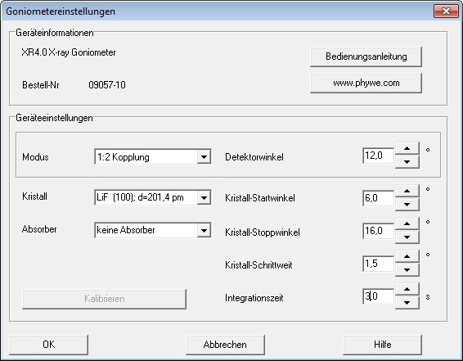
Abb. 7: Goniometereinstellungen für Aufgabe 2
Verfahren Sie wie in Aufgabe zwei mit den Kupfer- bzw. Nickelfolien mit einem Durchmesser d = 0,025 mm. Nehmen Sie jeweils Spektren auf im Intervall 6° < ϑ < 25° in Schritten von Δϑ = 1°. Die Messzeit sollte mindestens 50 s betragen (Integrationszeit, Gate-Timer). Im Bereich der Absorptionskanten kann auch in kleineren Winkelschritten gearbeitet werden, um das Verhalten besser abzubilden. Dieser Versuchsteil kann bei 35 kV Anodenspannung durchgeführt werden. Bessere Ergebnisse werden allerdings bei einer Anodenspannung von 20-25 kV erreicht. In diesem Fall muss die Integrationszeit noch einmal deutlich erhöht werden.

Theorie und Auswertung
Durchdringen Röntgenstrahlen der Intensität I₀ Materie der Dicke d, dann beträgt die Intensität I der durchgehenden Strahlung:
(1)
Wobei der Absorptionskoeffizient μ [cm⁻¹] von der Wellenlänge λ (Energie) der Röntgenstrahlung und von der Ordnungszahl Z des Absorbers abhängt. Aus diesem Zusammenhang lässt sich der Absorptionskoeffizient μ also direkt bestimmen:
$$-\frac{\ln{\frac{I}{I_{0}}}}{d}= μ$$

Um das Absorptionsverhalten verschiedener Materialien direkt miteinander vergleichen zu können, ist es vorteilhaft, die sog. Halbwertsdicke d_{1/2} zu verwenden. Absorber dieser Dicke halbieren die Intensität der Primärstrahlung.
(2)
Da die Absorption der Masse des Absorbers proportional ist, wird anstelle des linearen Absorptionskoeffizienten μ auch der sog. Massenabsorptionskoeffizient μ/ρ (Dichte ρ [gcm⁻³] verwendet.
Für die Absorption sind folgende Prozesse verantwortlich:
- Photoeffekt
- Streuung (Compton-Effekt)
- Paarerzeugung
Zur Paarerzeugung ist jedoch eine Schwellenenergie erforderlich, die der zweifachen Ruheenergie eines Elektrons entspricht (2E₀ = 2m₀c² = 1,02 MeV) ist. Somit setzt sich hier der Absorptionskoeffizienten nur aus zwei Anteilen zusammen:
(3)
Für den hier zur Verfügung stehenden Energiebereich der Strahlung gilt außerdem τ > σ.
Die Abhängigkeit des Massenabsorptionskoeffizienten von der Primärstrahlenergie und der Ordnungszahl Z des Absorbers wird mit hinreichender Genauigkeit durch folgende (empirische) Beziehung beschrieben:

(4)

Der numerische Wert der Konstante k in (4) gilt nur für den Wellenlängenbereich λ < λ_{K}, wobei λ_{K} die mit der Energie des K-Niveaus korrespondierende Wellenlänge ist. Für den Bereich λ > λ_{K} gilt ein anderer k-Wert.

Gemäß (4) nimmt die Absorption sowohl mit der Wellenlänge als auch mit der Ordnungszahl des absorbierenden Elements drastisch zu.
Von der Röntgenröhre geht polychromatische Strahlung aus. Um daraus für die Absorptionsexperimente monochromatische Primärstrahlung zu machen, benutzt man einen Einkristall. Treffen nämlich auf dessen Netzebenen Röntgenstrahlen, so werden diese nur bei Erfüllung der Bragg-Bedingung (5) reflektiert.

; (n = 1, 2, 3, …) (5)

Tabelle 1: Wellenlängenabhängigkeit der Absorption
 | μ / cm⁻¹ | d_{1/2} / cm | μ/ρ / cm²g⁻¹
Al (Z = 13)
ρ = 2,7 g/cm⁻³
λ = 139 pm | 112 | 6,2∙10⁻³ | 41,5
λ = 70 pm | 14,1 | 20,4 | 5,2
Zn (Z = 30)
ρ = 7,14 g/cm-3
λ = 139 pm | 280 | 2,5∙10⁻³ | 39,2

ϑ = Glanzwinkel
n = 1, 2, 3, ...
d = 201,4 pm; Netzebenenabstand LiF-(200)
Im Falle geringerer Intensitäten ist die Untergrundstrahlung bei U_{A} = 0 kV zu berücksichtigen. Bei hohen Zählraten ergibt sich die wahre Impulsrate N aus der gemessenen Rate N* durch Berücksichtigung der Totzeit τ des Geiger-Müller-Zählrohres.

(mit τ = 90 μs) (6)

Aufgabe 1: Absorption von Röntgenstrahlung in Abhängigkeit von der Materialdicke.
Abb. 8 zeigt das Impulsratenverhältnis I/I₀ für verschiedene Dicken d der Absorber Aluminium und Zink. Die Kurven 1 und 2 beziehen sich auf Aluminium (Z = 13, ρ = 2,7 gcm⁻³, λ = 139 bzw. 70 pm), die Kurve 3 beschreibt das Verhalten von Zink (Z = 30, ρ = 7,14 gcm⁻³ , λ = 139 pm). Mit zunehmender Absorberdicke nimmt die durchgelassene Intensität exponentiell ab (1). Es zeigt sich weiterhin, dass
- bei gleicher Primärstrahlenergie (Wellenlänge) die Absorption mit steigender Ordnungszahl des Absorbers zunimmt (Kurve 1 und 3)
- mit zunehmender Primärstrahlenergie die Absorption bei gleichem Absorbermaterial geringer wird (Kurve 1 und 2).

Die Ergebnisse aus Abb. 8, die unter Benutzung der Formeln (1) und (5) erhalten werden können, sind in Tabelle 1 aufgeführt.
Für Aluminium wird exemplarisch die Wellenlängenabhängigkeit der Absorption (μ/ρ = f(λ³)) bestätigt:
μ₁/ρ / μ₂/ρ = 7,98; (λ₁/λ₂)³ = 7,83

Abb. 8: Halblogarithmische Darstellung des Quotienten I/I₀ als Funktion der Absorberdicke d
U_{A} = 35 kV, I_{A} = 1 mA
Kurve 1: Al (Z = 13); λ = 139 pm
Kurve 2: Al (Z = 13); λ = 70 pm
Kurve 3: Zn (Z = 30); λ = 139 pm

Die Z-Abhängigkeit des Massenabsorptionskoeffizient gemäß (4) kann hier nicht bestimmt werden, da die Primärstrahlenergie im Energiebereich des K-Niveaus von Zink liegt. Gleichung (4) ist aber nur außerhalb der Absorptionskanten gültig.

Aufgabe 2: Bestimmung des Massenabsorptionskoeffizienten bei konstanter Materialdicke in Abhängigkeit von der Wellenlänge der Röntgenstrahlung.
Sie erhalten durch Umrechnen des Glanzwinkels auf die zugehörige Wellenlänge λ nach (5) die Absorption als Funktion von λ. Aus Formel (1) kann nun μ bestimmt werden und daraus der Massenabsorptionskoeffizient $μ/ρ$. Trägt man $\sqrt[3]{μ/ρ}$ gegen die Wellenlängen in pm auf, erhält man wie in Abb. 5 gezeigt Geraden, die den Zusammenhang μ/ρ = f(λ³) wiedergeben.

Abb. 9 zeigt den Verlauf von μ/ρ = f(λ³) für Aluminium und Zinn (Z = 50, ρ = 7,28 gcm⁻³).

Aufgabe 3: Bestimmung des Absorptionskoeffizienten μ von Kupfer und Nickel als Funktion der Wellenlänge der Primärstrahlung
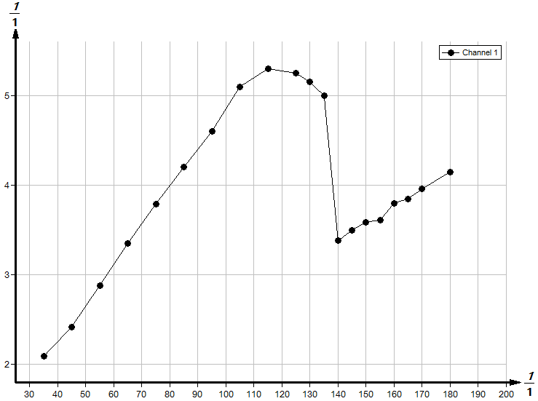
λ in pm
in g^{-1/3} cm^{2/3}
λ in pm
Abb. 10: Absorptionskante von Kupfer; U_{A} = 25 kV; λ_{K} = 138 pm
In Abb. 10 und 11 ist das Absorptionsverhalten von Kupfer (Z = 29, ρ = 8,96 gcm⁻³) und Nickel (Z = 28, ρ = 8,99 gcm⁻³) dargestellt. In beiden Fällen ist in den Bereichen λ ≠ λ_{K} der Zusammenhang μ/ρ = f(λ³) wiedergegeben. An den sog. Absorptionskanten bei λ = λ_{K} ändert sich allerdings die Absorption sprunghaft, weil nun die zugehörige Primärstrahlenergie die betreffenden Atome in der K-Schale ionisieren kann.
in g^{-1/3} cm^{2/3}

λ in pm
Abb. 9: für Alumium und Zinn als Funktion der Primärstrahlenenergie; U_{A} = 25 kV
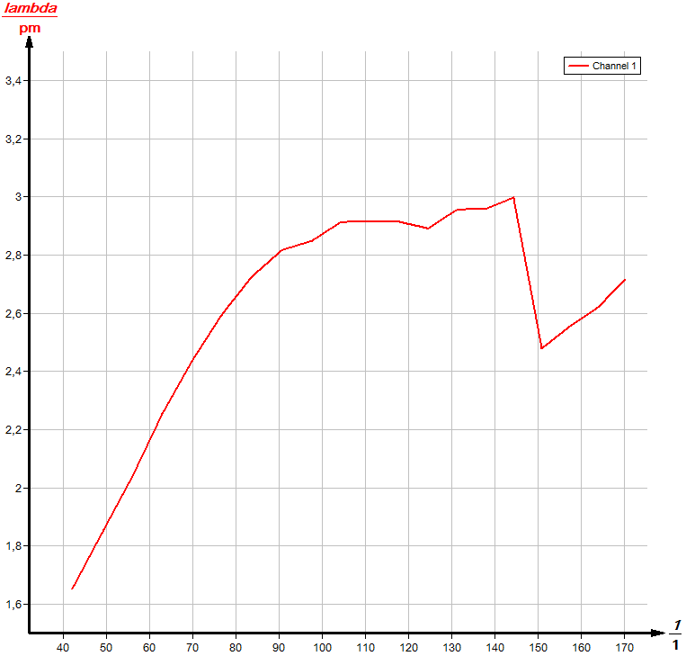
λ in pm
in g^{-1/3} cm^{2/3}
in g^{-1/3} cm^{2/3}
Abb. 11: Absorptionskante von Nickel; U_{A} = 35 kV; λ_{K} = 151 pm
Beide Messkurven weichen von der Linearität vor der Absorptionskante bei λ < 70 pm ab. Dies liegt in Intensitätssteigerungen der Primärstrahlung durch Interferenzen 2. Ordnung begründet. Der kurzwellige Einsatz des Bremsspektrums ist durch die Beschleunigungsspannung U_{A} gegeben (s. Experiment P2540901). Beträgt diese z. B. 35 kV, so gilt für die kürzeste Wellenlänge nach (7) λ_{c} = 35,4 pm. Strahlung dieser Wellenlänge wird nach der Braggschen-Bedingung mit n = 2 unter dem Winkel ϑ = 10,1° reflektiert. Bei diesem Winkel beträgt aber die Wellenlänge des Strahlungsanteils 1. Ordnung (n = 1) λ = 70,8 pm, sodass die den Absorber treffende Primärstrahlung ab Glanzwinkeln ϑ >10,1° (λ > 70,8 pm) einen Strahlungsanteil mit kürzeren Wellenlängen enthält, mit der Konsequenz, dass der Absorber „transparenter“ erscheint, als er bei dieser Wellenlänge wirklich ist. Die Absorptionskante kann allerdings trotzdem hinreichend genau bestimmt werden.

Mit Hilfe von (7) können die entsprechenden Energien der K-Niveaus bestimmt werden.
(7)
mit
Planck-Konstante | h | =6,6256∙10⁻³⁴ Js
Lichtgeschwindigkeit | c | =2,9979∙10⁸ m/s
Ladung des Elektrons | e | =1,6021∙10⁻¹⁹ C

Mit λ_{K} = 138 pm aus Abb. 10 gilt für Kupfer: E_{K} = 8,98 keV (Literaturwert 8,98 keV).
Entsprechend gilt mit λ_{K} = 149 pm aus Abb. 11 für Nickel: E_{K} = 8,32 keV (Literaturwert 8,33 keV).
Da Z(Ni) < Z(Cu) ist, ist auch E_{K}(Ni) < E_{K}(Cu) und entsprechend λ_{K}(Ni) > λ_{K}(Cu).

Hinweis:
Nickelfilter werden zur Monochromatisierung von Kupferröntgenstrahlung verwendet.
In diesem Fall wird nur die Intensität der charakteristische K_{α}- Strahlung schwach reduziert (E_{Kα}= E_{K}-E_{L2,3} = (8,98 – 0,95) keV = 8,03 keV), während die K_{β}- Strahlung durch Kantenabsorption des Nickels (E_{Kβ}= E_{K}-E_{M2,3} = (8,98 – 0,074) keV = 8,9 keV) sehr stark reduziert wird (s. Experiment P2541201).

